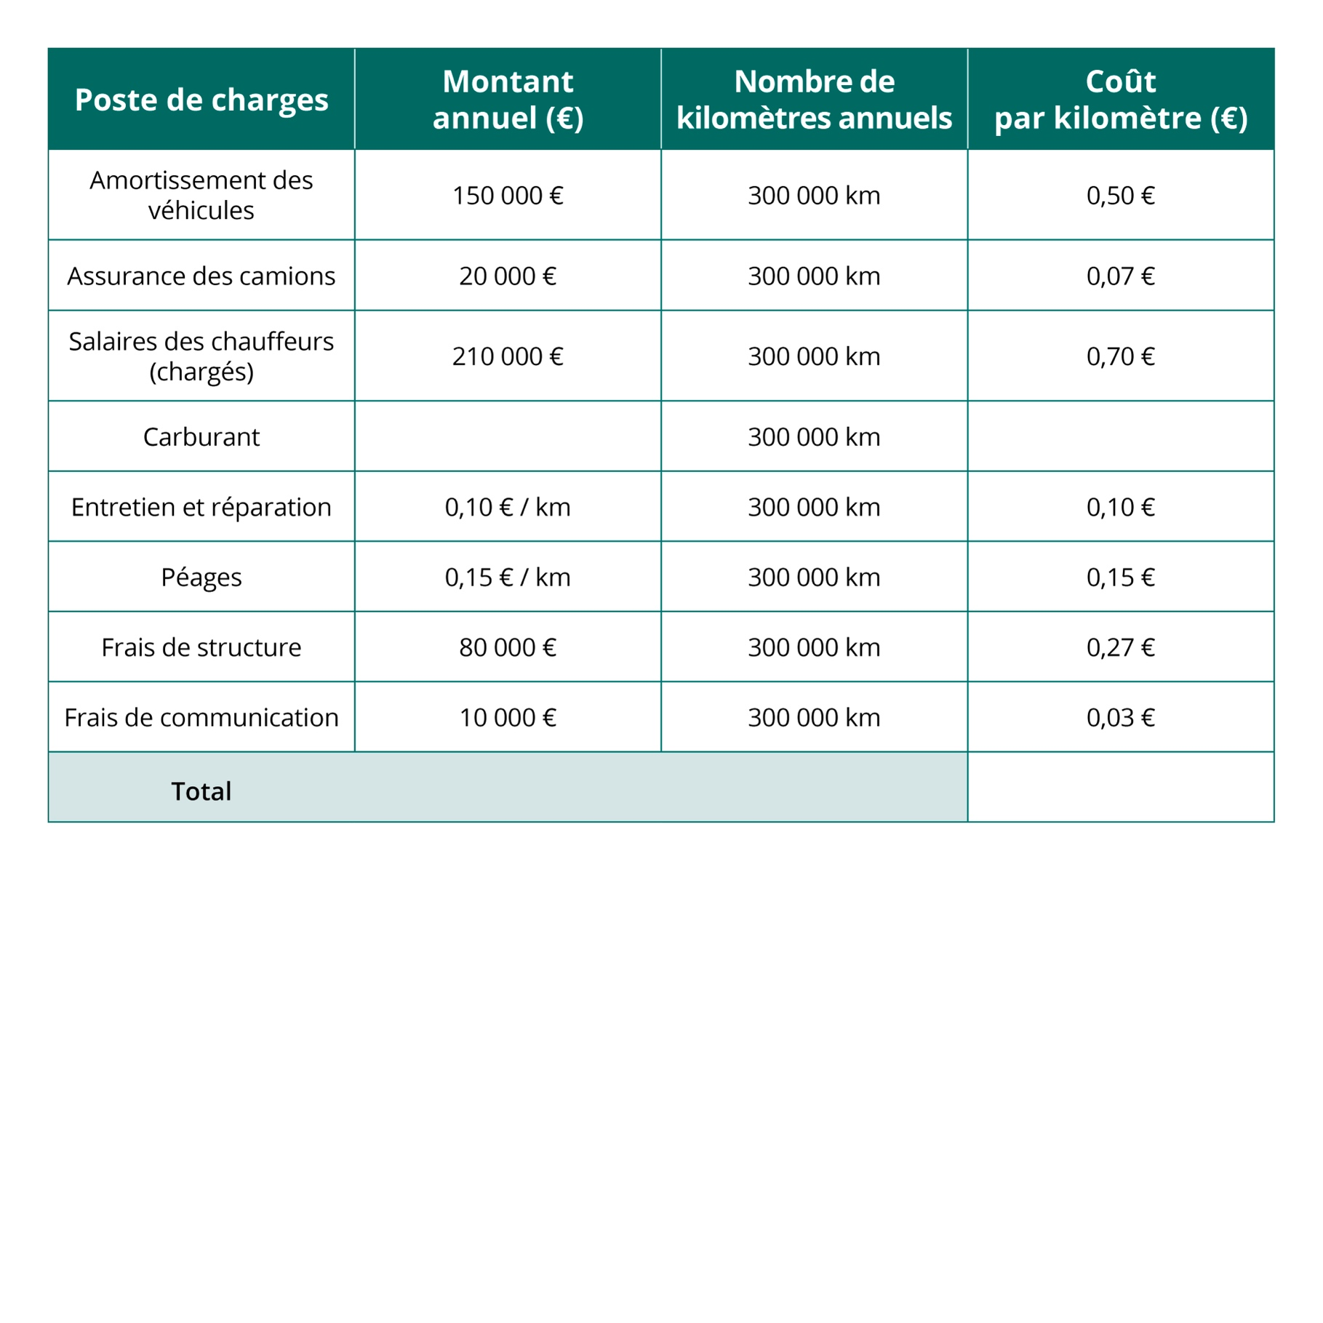
À calculer

À calculer

À calculer

